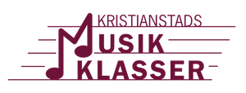
Protokoll Konstituerande Styrelsemöte 240328 Spegelsalen

Närvarande: Emma Andersson, Sara Hedlund, Britt Haurum, Helene Gustavsson, Emma Niklasson, Frida Olsson, Cecilia Modig, Erik Strandh, Elna Falkstedt
1. Öppnande
2. Komplettering och fastställande av dagordningen
Ok
3. Firmatecknare
Härmed beslutas att Erik Strandh 890120-3599 och Sara Hedlund 871107-3968 att var för sig teckna föreningen.
4. Upprättande styrelselista
Mötet beslutade följande till styrelsens sammansättning för verksamhetsår 2024–2025:
Ordförande: Erik Strandh
Vice Ordförande: Frida Olsson
Sekreterare: Cecilia Modig
Kassör: Sara Hedlund
Ledamöter: Emma Andersson, Britt Haurum, Christoffer Johannesson, Alexandra Svensson, Jonas Gustavsson, Helene Gustavsson
5. Mötet avslutas

_______________________________ _______________________________
Ordförande Erik Strandh Sekreterare Cecilia Modig

_______________________________ _______________________________
Justeringsperson Frida Olsson Justeringsperson Britt Haurum

